PENGARUH KEBIJAKAN DIVIDEN DAN PROFITABILITAS TERHADAP RETURN SAHAM PADA PERUSAHAAN-PERUSAHAAN YANG TERDAFTAR DALAM INDEKS LQ-45 PERIODE 2014-2016
Oleh :
Nama : Herryanto
Nim : 29140380

Skripsi
Diajukan sebagai salah satu syarat
untuk memperoleh gelar Sarjana Manajemen
Program Studi Manajemen
Konsentrasi Keuangan
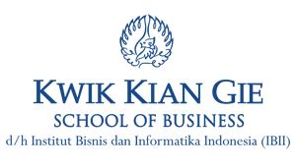

INSTITUT BISNIS dan INFORMATIKA KWIK KIAN GIE
Jakarta
Agustus 2019

